Nama : Nanik Anita Mukhlisoh

Kelas : TA_UI04

Tugas harian

1. Instalasi berbagai tools aplikasi yang diperlukan (Instalasi Anaconda)
2. Download aplikasi anaconda di <https://www.anaconda.com/products/individual>.
3. Klik

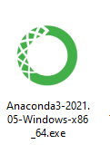

1. Tunggu sampai instalasi selesai dijalankan
2. Setelah selesai instalasi, buka aplikasi anaconda.

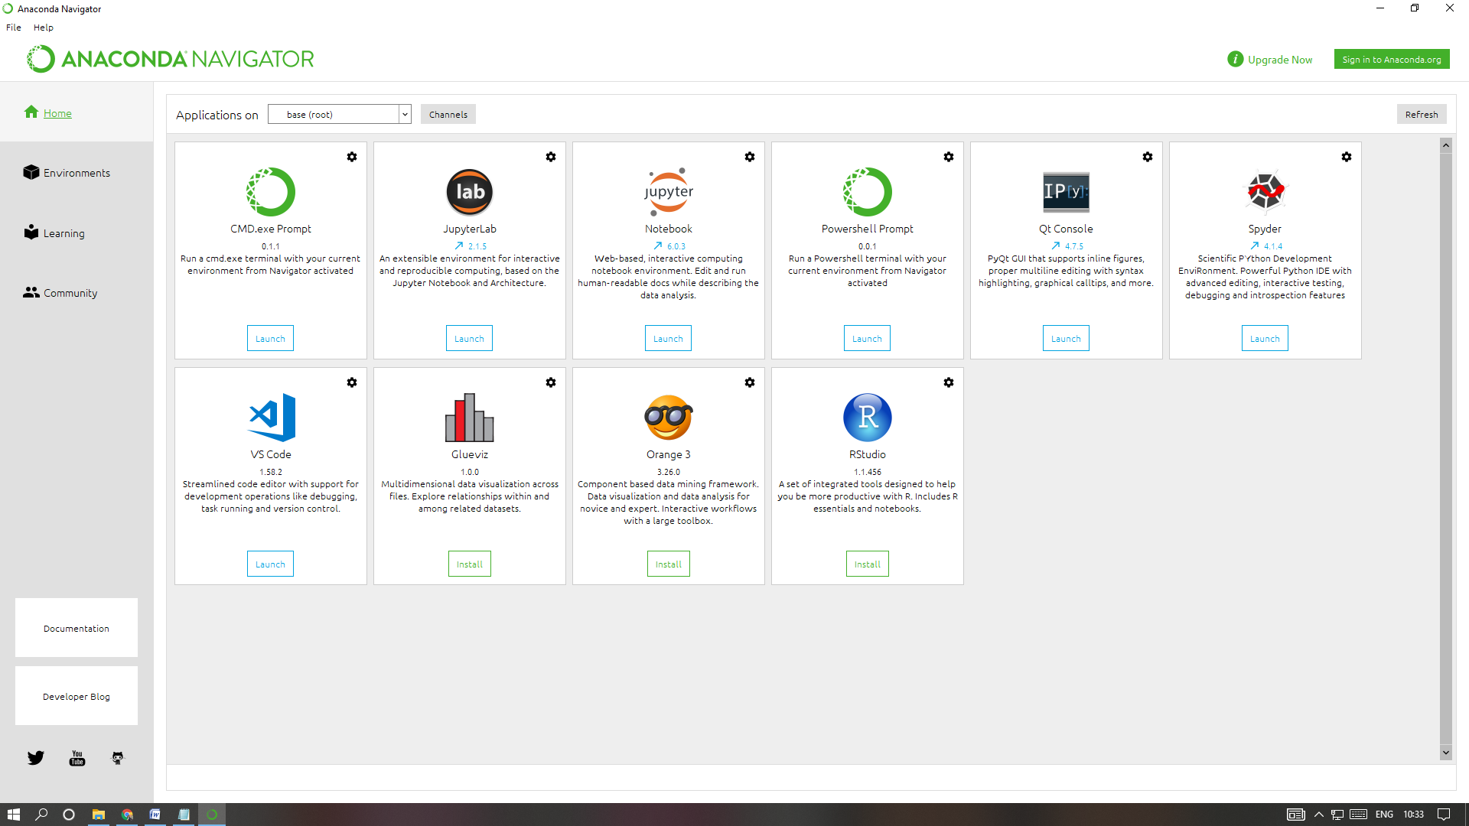

1. cecking library di anaconda

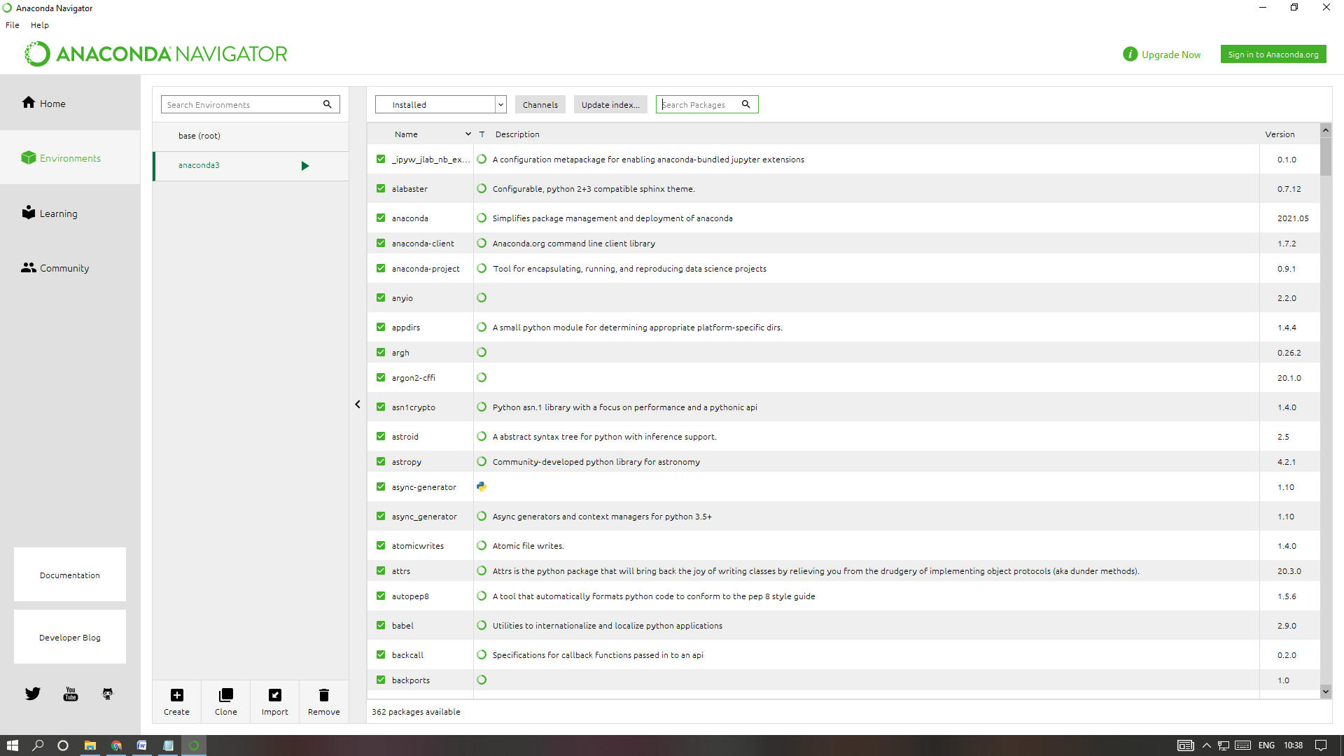

1. Menjalankan program python (hello word)

